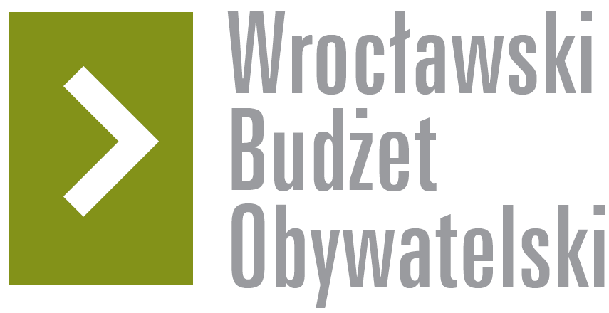

# Formularz poprawkowy projektów

# Wrocławskiego Budżetu Obywatelskiego 2016

1. Informacje o projekcie

1. Numer projektu: 717
2. Nazwa projektu: (wypełnić tylko w wypadku zmiany/doprecyzowania nazwy projektu)
3. Lokalizacja projektu: (wypełnić tylko w wypadku zmiany lokalizacji projektu)

adres:

numer geodezyjny działki (na podstawie [www.geoportal.wroclaw.pl](http://www.geoportal.wroclaw.pl)):

**2. Ustosunkowanie się do wyników weryfikacji lub opis zmian**

(Lider może potwierdzić to co otrzymał w wynikach weryfikacji lub zaproponować zmiany. Do końca sierpnia 2016 r. zostaną one zweryfikowane przez jednostki merytoryczne Urzędu Miejskiego. O wyniku weryfikacji lider zostanie powiadomiony w formie informacji o konsultacjach/głosowaniu nad projektami do WBO2016 opublikowanej w Biuletynie Informacji Publicznej.)

W odpowiedzi na wynik Państwa weryfikacji proponuje jedno z poniższych rozwiązań:

1. Buspas powinien zaczynać się od zjazdu przy Sobieskiego/Krzywoustego, a nie ul. Kowalskiej. Żeby zminimalizować korki od ul. Zielnej do zjazdu z wiaduktu konieczna będzie zmiana pierwszeństwa. W tej chwili (wg Google Maps) pas biegnący z wiaduktu jest pasem kończącym się ze znakiem poziomym P-9a. Moja propozycja jest taka, aby prawy pas na Sobieskiego kończył się przed zjazdem z wiaduktu, natomiast pas biegnący z wiaduktu kończył się za mostem i przechodził w BUSpas. Załączam schematyczny obrazek.

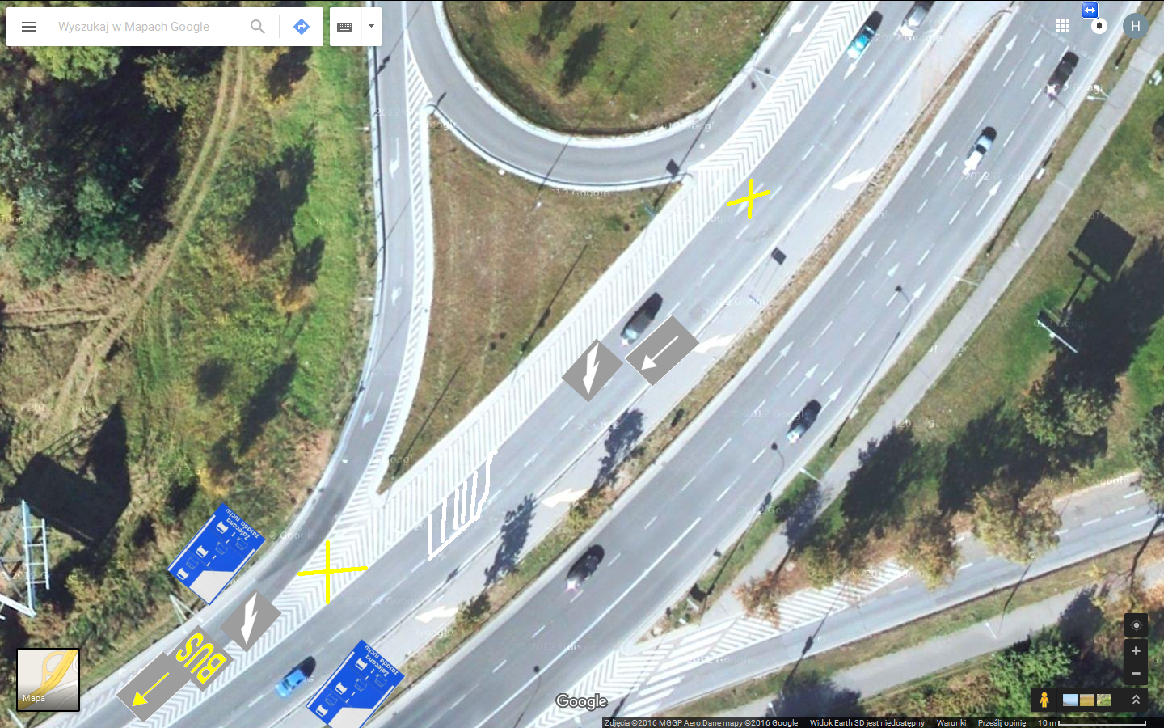

1. Buspas powinien zaczynać się od zjazdu przy Sobieskiego/Krzywoustego, a nie ul. Kowalskiej. Aby uniknąć korków na wiadukcie należy uniemożliwić wjazd na ul. Zielną w kierunku ul. Krzywoustego w godzinach porannego szczytu (+ nie dotyczy mieszkańców, aby mogli dojechać do domów). Dzięki temu autobusy będą miały wolna drogę na całej długości ul. Krzywoustego i dalej. Kierowcy natomiast pojadą przez Bora-Komorowskiego

**3. Uwagi**